MANDIOCA – Julho/2023

EVOLUÇÃO DE PREÇOS

Gráfico 1 - Evolução de preços da raiz e fécula de mandioca nos últimos 12 meses.
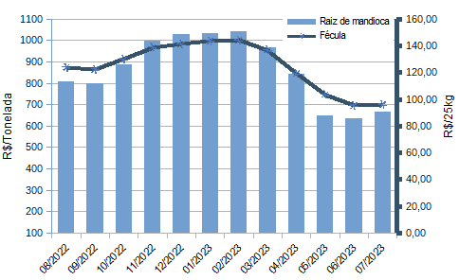
Fonte: CONAB-MS/Siagro

O valor médio por grama de amido para pagamento à vista foi de R$1,13 representando alta de 4,6% após 5 meses de retração. Já os teores de amido apresentaram certa estabilidade em relação ao mês anterior, com leve acréscimo de 0,7%, sendo o valor médio observado 586,5 g (balança hidrostática de 5 kg).

Tabela 1 - Evolução semanal de preços médios nominais pesquisados de raiz e fécula de mandioca.
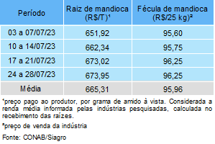
Raiz de mandioca: com a reação do preço da raiz ao longo do período e a melhora do rendimento em amido, o preço da tonelada de raiz registrou alta de 5,2% em relação a junho, com valor médio de 665,31/T (Tabela 1). O plantio continua sendo prioridade, mas devido a melhoria no preço, os produtores se voltaram para a colheita, principalmente na segunda quinzena de julho.

Fécula de mandioca: o mercado de fécula esteve mais movimentado em relação ao período anterior, porém a demanda por fécula tipo 9A continua predominando. As indústrias operaram com capacidade de moagem cheia, apesar do clima mais seco. Assim a fécula registrou ligeiro aumento de 0,8% em relação a junho, com a saca de 25 kg cotada a R$95,96, em média (equivalente a R$ 3.838,40 por tonelada - FOB fecularia).

MATO GROSSO DO SUL

Farinha de mandioca: os preços também registraram alta de 0,8% em relação a junho, com a saca de 50 kg cotada a R$161,25, em média. A demanda esteve um pouco mais aquecida, principalmente devido a atuação de compradores da região Nordeste e do próprio MS.

EXPORTAÇÕES

Gráfico 2 - Exportação de fécula de mandioca produzida no Mato Grosso do Sul – Comparativo 2021/2022/2023.
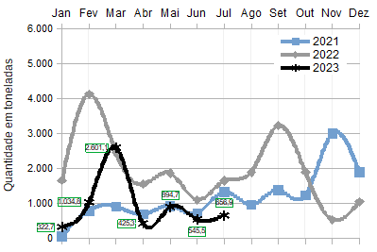
Fonte: http://comexstat.mdic.gov.br/pt/geral/90123 (acesso em 14.08.2023)

O Paraná retomou sua posição de destaque nas exportações de fécula, com 52,7% das negociações, seguido por Mato Grosso do Sul e Santa Catarina, com 36,8% e 6,3% do volume total, respectivamente. O aumento no MS foi de 20,4% em relação a junho, totalizando 656,9 toneladas. Os principais destinos da fécula produzida no MS no período foram Colômbia (29,8%), Bolívia (29,5%) e Estados Unidos (21,3%).

EVOLUÇÃO DA CULTURA

Gráfico 3 – Teor de amido (g) em balança hidrostática de 5 kg
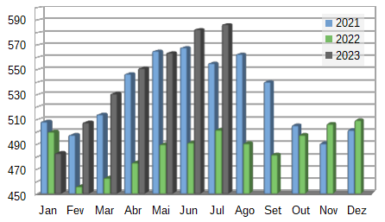

Fonte: CONAB-SUREG/MS

Com o clima mais seco, os teores de amido continuaram em ascensão conforme observado no Gráfico 3, acréscimo de 0,7% em relação a junho, maiores valores registrados no ano até o momento. Na previsão climática para o trimestre Setembro-Outubro-Novembro, as chuvas devem variar entre 400 a 500 mm na região sul do estado e entre 200 a 300 mm na região noroeste. (Fonte: https://www.cemtec.ms.gov.br/wp-content/uploads/2023/08/PrevisaoClimatica_SON23.pdf)

